ФЕДЕРАЛЬНОЕ АГЕНТСТВО ПО РЫБОЛОВСТВУ

Федеральное государственное бюджетное образовательное учреждение
высшего профессионального образования
“Мурманский государственный технический университет”
( ФГБОУ ВПО “МГТУ” )

Оценка: _____________  “___” __________2015 г. | Кафедра ЭЛЕКТРООБОРУДОВАНИЯ СУДОВ
РГЗ № 5
Дисциплина «ТЕОРЕТИЧЕСКИЕ ОСНОВЫ ЭЛЕКТРОТЕХНИКИ»
Специальность
180407.65 «Эксплуатация судового электрооборудования
и средств автоматики»

Тема: «Исследование переходных процессов
в линейных электрических цепях»
Э-331

Задание выдано 10.10.2015 г.
Срок сдачи 31.10.2015 г.
Выполнил:
Курсант группы Э-331-.
________________________
^{ФИО}
Сдал: «___» __________2015 г.
___________________
^{(подпись)}

Проверил:
преподаватель
Шиян А.Ф.

Мурманск
2015

СОДЕРЖАНИЕ
- Содержание задания . . . . . . . . . . . . . . . . . . . . . . . . . . . . . . . . . . . . . . . . . . . . . . . . . . . . . . | 3
- Схема цепи и параметры ее элементов
- Качественный анализ токов ветвей и напряжений на реактивных элементах  исследуемой ЛЭЦ в продолжение ПП . . . . . . . . . . . . . . . . . . . . . . . . . . . . . . . . . . . . . . . . . | 4
- Расчет ПП в исследуемой ЛЭЦ классическим методом . . . . . . . . . . . . . . . . . . . . . . . . . . .
- Расчет ПП в исследуемой ЛЭЦ операторным методом . . . . . . . . . . . . . . . . . . . . . . . . . . .
- Исследование ПП на компьютерной модели ЛЭЦ в среде Qucs

- СОДЕРЖАНИЕ ЗАДАНИЯ
- Исследовать переходный процесс, протекающий в электрической цепи с постоянной ЭДС. Величина E и параметры всех элементов цепи заданы в таблице 1. Схема цепи приведена на рисунке (см. приложение 1) .
В процессе исследования:
  - Выполнить качественный анализ токов всех ветвей и напряжений на реактивных элементах исследуемой цепи, в продолжение всего переходного процесса. Построить графики токов всех ветвей и напряжений на реактивных элементах исследуемой цепи, на которых участки, соответствующие переходному режиму, показать качественно (не претендуя на соответствие этого участка графика его истинному виду, а числовых значений изображаемого параметра их истинным значениям).
  - Классическим методом найти аналитические выражения, характеризующие изменения во времени мгновенных значений тока и напряжения конденсатора.
  - Выполнить предыдущее задание операторным методом.
  - Используя полученные в заданиях 1.2 и 1.3 аналитические выражения изменения мгновенных значений тока и напряжения конденсатора во время переходного процесса, построить количественные графики изменения этих величин на интервале 5τ_{max}. где τ_{max} = – 1/p_{min} (соответственно, p_{min} – наименьший по модулю корень характеристического уравнения).
  - Создать виртуальную компьютерную модель исследуемой цепи в среде Qucs, исследовав ее работу в режиме анализа, получить графики изменения во времени мгновенных значений тока и напряжения конденсатора, рассчитанные в заданиях 1.2 и 1.3.

Таблица 1
Предпоследняя цифра  номера варианта | 1 | 2 | 3 | 4 | 5 | 6 | 7 | 8 | 9 | 0
R₁ = R₃, Ом | 100 | 50 | 25 | 125 | 75 | 20 | 40 | 80 | 30 | 3
L, Гн | 0,75 | 0,9 | 0,6 | 0,95 | 0,55 | 0,4 | 0,35 | 0,65 | 0,25 | 0,35
Последняя цифра  номера варианта | 1 | 2 | 3 | 4 | 5 | 6 | 7 | 8 | 9 | 0
C, мкФ | 5 | 15 | 1 | 20 | 12 | 10 | 20 | 0,5 | 0,25 | 25
R₂ = R₄, Ом | 100 | 30 | 40 | 20 | 80 | 10 | 15 | 120 | 50 | 25
E, В | 50 | 100 | 75 | 80 | 90 | 200 | 150 | 125 | 250 | 220

УКАЗАНИЕ: При выполнении заданий использовать современные программно-аппаратные средства Scilab и Qucs.
Все этапы выполнения РГЗ подробно рассмотрены в учебном пособии: Н.В. Каценельсон. Переходные процессы в линейных электрических цепях. /Учеб. пособ. Для спец. 1809 «Электрооборудование и автоматика судов». Мурманск.: МВИМУ. 1991.

Дата выдачи задания: 12.09.2015 г.
Дата защиты РГЗ: 31.10.2015 г.

2. СХЕМА ЦЕПИ И ПАРАМЕТРЫ ЕЕ ЭЛЕМЕНТОВ

3. КАЧЕСТВЕННЫЙ АНАЛИЗ ТОКОВ ВЕТВЕЙ И НАПРЯЖЕНИЙ
НА РЕАКТИВНЫХ ЭЛЕМЕНТАХ ИССЛЕДУЕМОЙ ЛЭЦ
В ПРОДОЛЖЕНИЕ ПП

3.1. Анализ установившегося докоммутационного режима работы исследуемой цепи и числовых значений токов и напряжений ее элементов, непосредственно перед коммутацией (в момент времени t = 0– )
3.1.1. Расчетная схема замещения работы исследуемой ЛЭЦ для момента времени t = 0–

3.1.2. Математическая модель исследуемой ЛЭЦ для момента времени t = 0–

3.1.3. Вычислительный Scilab-эксперимент по определению числовых значений токов и напряжений исследуемой ЛЭЦ в момент времени t = 0–

3.1.4. Компьютерное моделирование установившегося докоммутационного режима работы исследуемой ЛЭЦ в среде Qucs и определение числовых значений токов и напряжений ее элементов, непосредственно перед коммутацией (в момент времени t = 0– )

3.2. Анализ работы исследуемой ЛЭЦ и числовых значений токов и напряжений ее элементов, непосредственно после коммутации (в момент времени t = 0₊ )
3.2.1. Расчетная схема замещения работы исследуемой ЛЭЦ для момента времени t = 0₊

3.2.2. Математическая модель исследуемой ЛЭЦ для момента времени t = 0₊

3.2.3. Вычислительный Scilab-эксперимент по определению числовых значений токов и напряжений исследуемой ЛЭЦ в момент времени t = 0₊

3.2.4. Компьютерное моделирование работы исследуемой ЛЭЦ в среде Qucs и определение числовых значений токов и напряжений ее элементов, непосредственно после коммутации (в момент времени t = 0₊ )

3.3. Анализ установившегося послекоммутационного режима работы исследуемой ЛЭЦ и числовых значений токов и напряжений ее элементов по завершению ПП (в момент времени t = ∞ )
3.3.1. Расчетная схема замещения работы исследуемой ЛЭЦ в момент
времени t = ∞

3.2.2. Математическая модель исследуемой ЛЭЦ для момента времени t = 0₊

3.2.3. Вычислительный Scilab-эксперимент по определению числовых значений токов и напряжений исследуемой ЛЭЦ в момент времени t = ∞

3.2.4. Компьютерное моделирование работы исследуемой ЛЭЦ в среде Qucs и определение числовых значений токов и напряжений ее элементов для установившегося послекоммутационного режима ее работы (в момент времени t = ∞ )

3.4. Графическое представление результатов качественного анализа токов и напряжений накопителей энергии исследуемой ЛЭЦ

4. РАСЧЕТ ПП В ИССЛЕДУЕМОЙ ЛЭЦ КЛАССИЧЕСКИМ МЕТОДОМ
4.1. Определение показателей затухания экспонент свободных составляющих токов и напряжений ПП, на основе характеристического уравнения, полученного с помощью определителя алгебраизованной системы уравнений математической модели, составленной для свободных составляющих токов
4.1.1. Послекоммутационная схема замещения для свободных составляющих токов и напряжений исследуемой ЛЭЦ

4.1.2. Интегрально-дифференциальная математическая модель послекоммутационной схемы замещения для свободных составляющих токов и напряжений исследуемой ЛЭЦ

4.1.2. Алгебраизованная форма интегрально-дифференциальной математической модели послекоммутационной схемы замещения для свободных составляющих токов и напряжений исследуемой ЛЭЦ

4.1.3. Характеристическое уравнение на основе главного определителя алгебраизованной формы системы интегрально-дифференциальных уравнений, составляющих математическую модель послекоммутационной схемы замещения для свободных составляющих токов и напряжений исследуемой ЛЭЦ

4.1.4. Приведение характеристического уравнения к стандартному виду и вычисление показателей затухания экспонент свободных составляющих токов и напряжений ПП

4.2. Определение показателей затухания экспонент свободных составляющих токов и напряжений ПП, с помощью характеристического уравнения, полученного методом комплексного входного сопротивления
4.2.1. Комплексная послекоммутационная схема замещения для свободных составляющих токов и напряжений исследуемой ЛЭЦ

4.2.2. Характеристическое уравнение на основе комплексной послекоммутационной схемы замещения для свободных составляющих токов и напряжений исследуемой ЛЭЦ

4.2.3. Приведение характеристического уравнения к стандартному виду и вычисление показателей затухания экспонент свободных составляющих токов и напряжений ПП

4.2.4. Вычисление постоянных времени экспонент свободных составляющих токов и напряжений ПП

4.3. Расчет постоянных интегрирования экспонент свободных составляющих токов и напряжений ПП для накопителей энергии
4.3.1. Общий вид аналитического выражения тока катушки в продолжение ПП

4.3.2. Аналитическое выражение напряжения на катушке в продолжение ПП, полученное на основе выражения тока катушки

4.3.3. Математическая модель тока и напряжения катушки исследуемой ЛЭЦ для момента времени t = 0₊

4.3.4. Scilab-модель тока и напряжения катушки исследуемой ЛЭЦ для момента времени t = 0₊ и постоянные интегрирования свободных составляющих тока и напряжения катушки, полученные в среде Scilab

4.3.5. Общий вид аналитического выражения напряжения конденсатора в продолжение ПП

4.3.6. Аналитическое выражение тока конденсатора в продолжение ПП, полученное на основе выражения напряжения конденсатора

4.3.7. Математическая модель тока и напряжения конденсатора исследуемой ЛЭЦ для момента времени t = 0₊

4.3.8. Scilab-модель тока и напряжения конденсатора исследуемой ЛЭЦ, для момента времени t = 0₊, и постоянные интегрирования свободных составляющих тока и напряжения конденсатора, полученные в среде Scilab

4.4. Аналитические выражения тока и напряжения катушки, в продолжение ПП, с учетом всех найденных числовых значений

4.5. Аналитические выражения тока и напряжения конденсатора,
в продолжение ПП, с учетом всех найденных числовых значений

4.6. Графики тока и напряжения конденсатора, в продолжение ПП, полученные средствами пакета Scilab

4.6. Графики тока и напряжения катушки, в продолжение ПП, полученные средствами пакета Scilab

5. РАСЧЕТ ПП В ИССЛЕДУЕМОЙ ЛЭЦ
ОПЕРАТОРНЫМ МЕТОДОМ
5.1. Операторная схема замещения исследуемой ЛЭЦ

5.2. Расчет операторного изображения тока конденсатора

5.3. Расчет оригинала от операторного изображения тока конденсатора, методом Хевисайда. Сравнение результатов расчетов, выполненных классическим и операторным методами

5.4. Расчет операторного изображения напряжения на конденсаторе

5.5. Расчет оригинала от операторного изображения напряжения на конденсаторе, методом Хевисайда. Сравнение результатов расчетов, выполненных классическим и операторным методами

6. ИССЛЕДОВАНИЕ ПП НА КОМПЬЮТЕРНОЙ МОДЕЛИ ЛЭЦ
В СРЕДЕ QUCS

ПРИЛОЖЕНИЕ 1
ВАРИАНТЫ ЗАДАНИЙ
ФИО | Номер варианта
- Астапенков Дмитрий Владимирович | 7
- Берекеля Андрей Вячеславович | 1
- Борисов Дмитрий Алексеевич | 2
- Буцкевич Евгений Викторович | 11
- Гулак Александр Андреевич | 3
- Ермаков Евгений Валерьевич | 5
- Зубцов Олег Александрович | 19
- Иванов Артем Павлович | 6
- Кравец Артем Вадимович | 4
- Крутилов Григорий Игоревич | 8
- Лавров Максим Николаевич | 10
- Пустовойт Богдан Максимович | 13
- Родионов Александр Владимирович | 15
- Чижов Алексей Иванович | 18

ПРИЛОЖЕНИЕ 2
Рис. 1. Схемы исследуемых цепей для вариантов заданий РГЗ
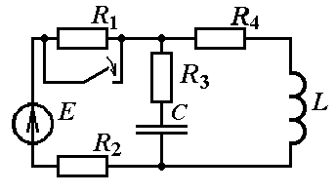 | 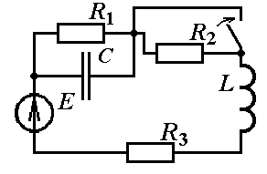 | 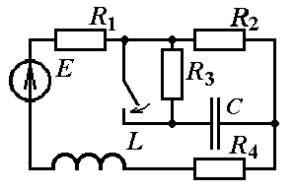 | 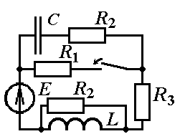
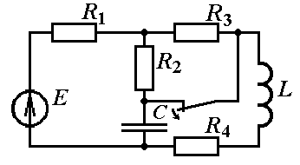 | 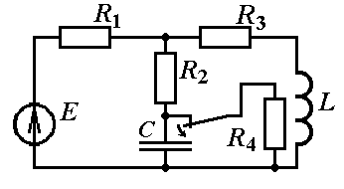 | 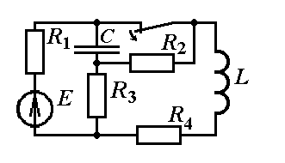 | 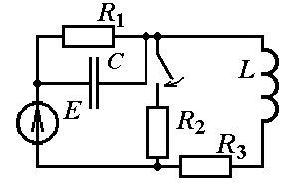
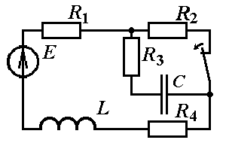 | 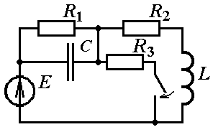 | 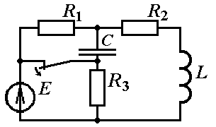 | 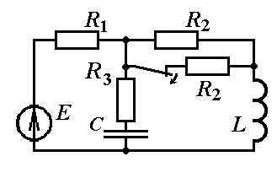
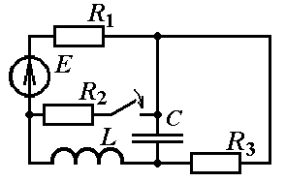 | 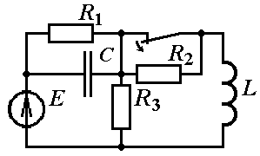 | 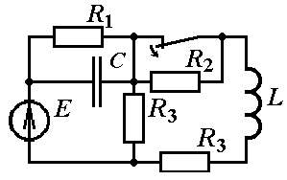 | 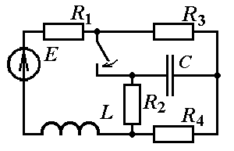
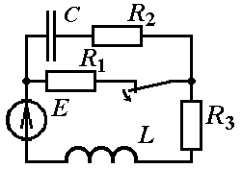 | 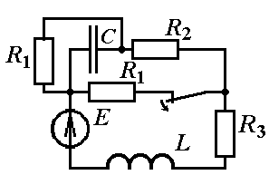 | 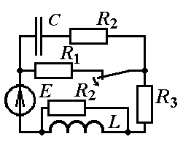 | 